小学2013-2014学年第一册数学科第三单元试卷
学校 班级 姓名 评价

一、口算。（24分）
２＋１＝ ３－３＝ ４－１＝
４＋１＝ ２＋３＝ ２－０＝
５－０＝ ５－４＝ ３＋２＝
３－１＝ ５－１＝ １＋２＝
二、填数。（14分）
２ ３ ５
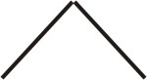
１ ( ) １ ( ) ２ ( )

４ ５ ( )
( ) ２ ( ) ( ) ０ ５

三、比一比（在○里填上“＞”、“＜”或“＝”。（16分）
３○４ ２○２ ２○５ ５○４
５○３ ０○１ ２○１ ５○４

四、按数的顺序填空。（10分）
5 |  | 3 |  | 1
0 |  | 2 |  | 4

五、我会列式计算。（24分）
(1) (2)

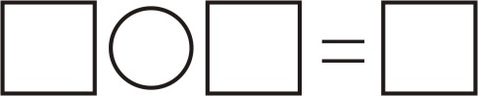

(3) (4)

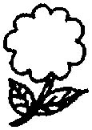
(5) (6)

六、涂一涂。(8分)
①哪种少，在少的那种图形上涂颜色。 ②哪种多，在多的那种图形上涂颜色。
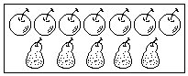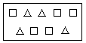

七、你会画什么，就在右边空框里画什么，要画得与左边同样多。（4分）
